Практическая работа 2 (Сеть с использованием концентратора Hub)

Выполнили:

Бурова Екатерина

Кахнович Мария

Заходим во вкладку (Девайсы), и выставляем 6 различных устройств

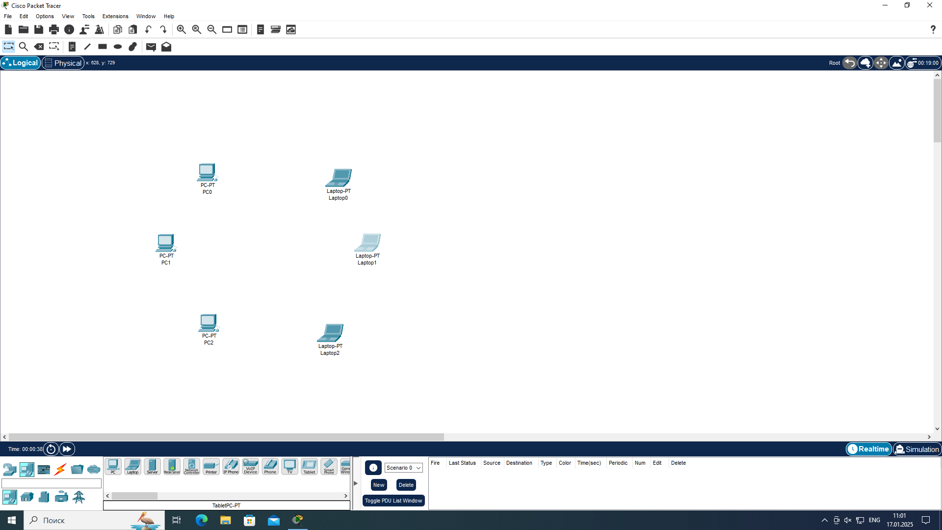

Выбираем оборудование Hub и подключаем все наши устройства к нему

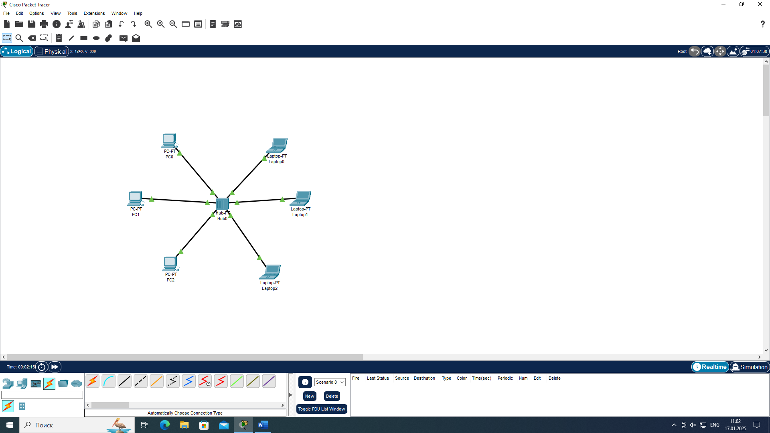

Настраиваем Ip

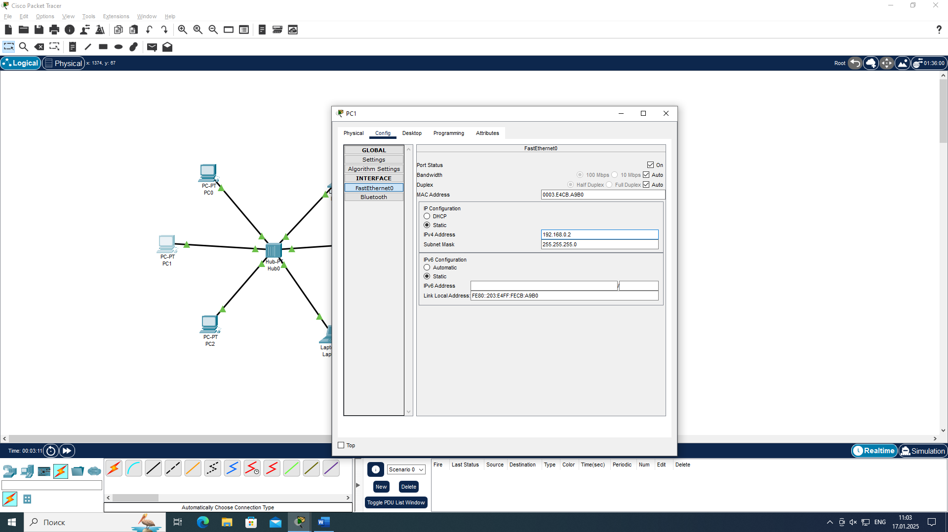

Переходим в режим симуляции и передаем пакеты с одного компьютера на другой

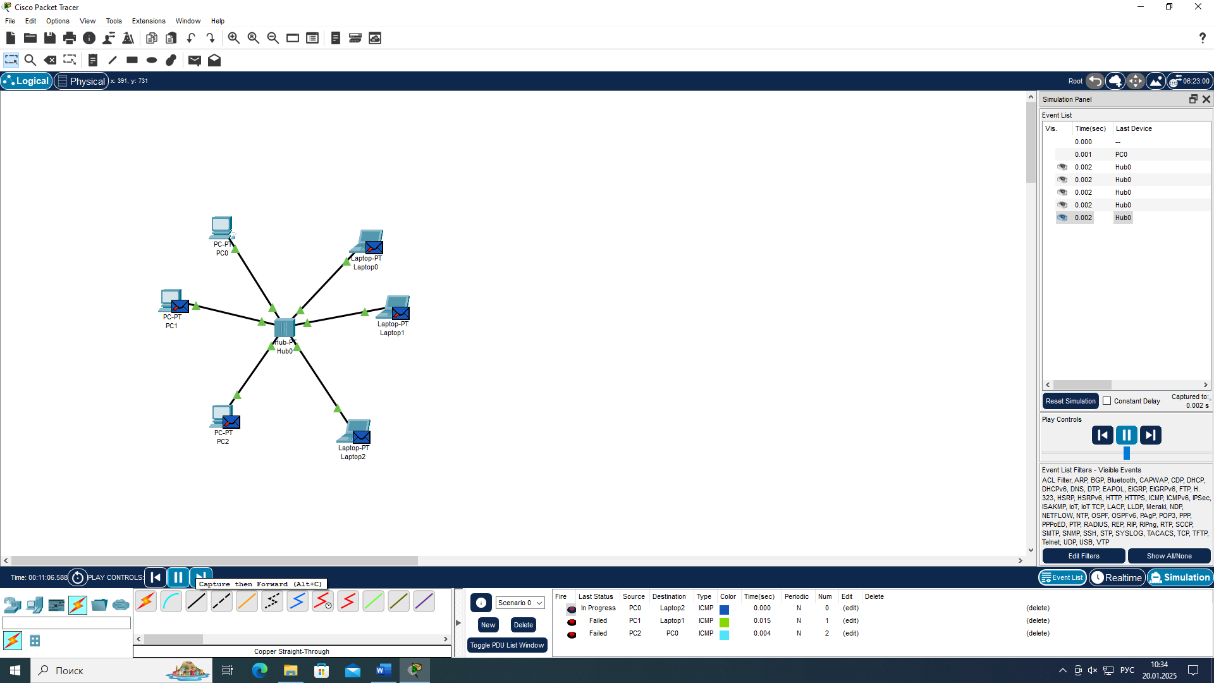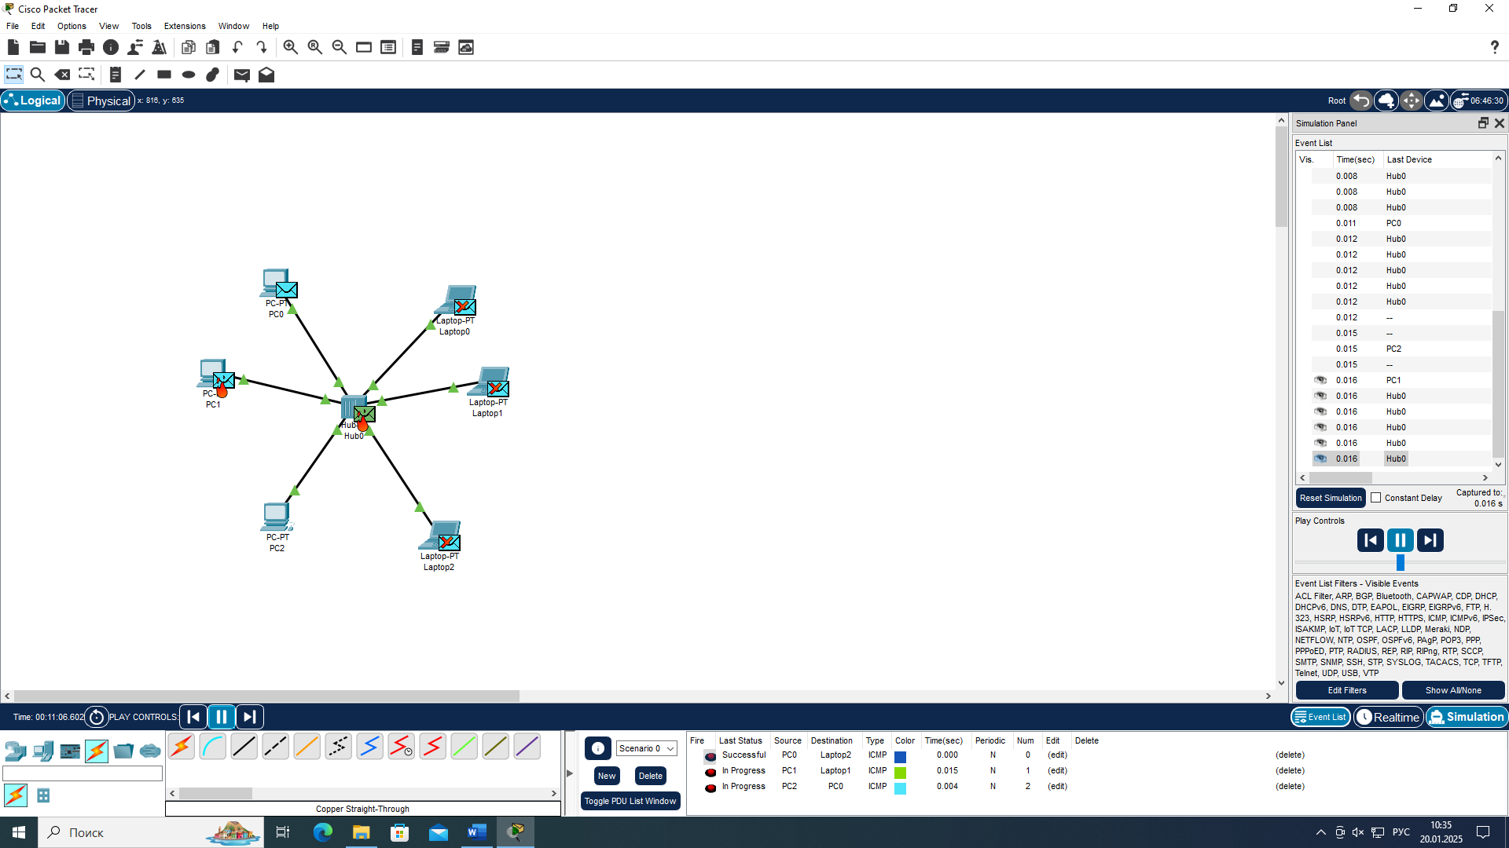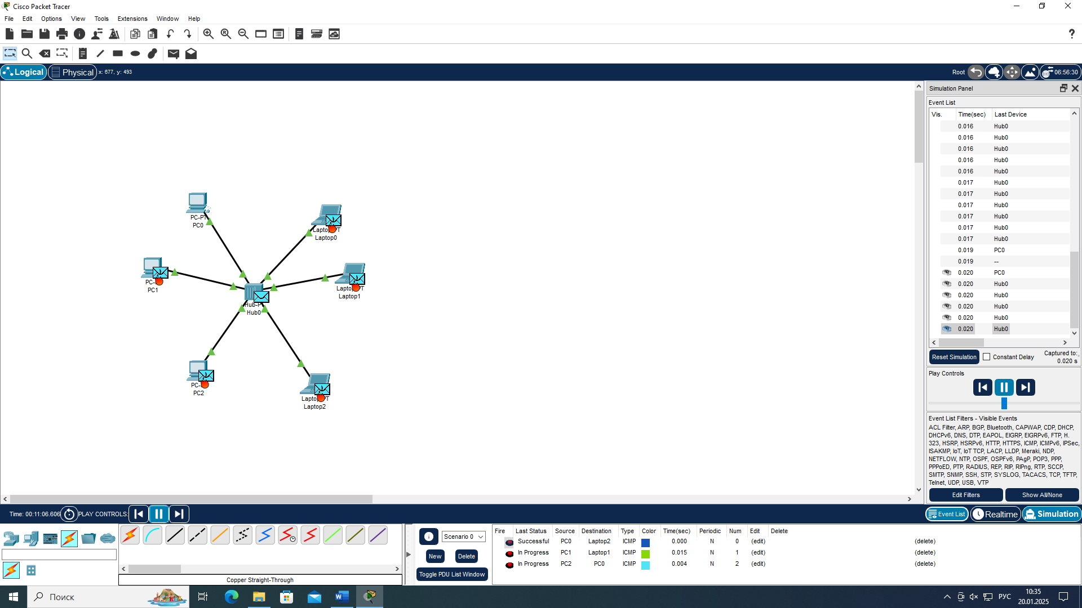

Добавляем ещё 2 устройства и подключаем их к хабу.

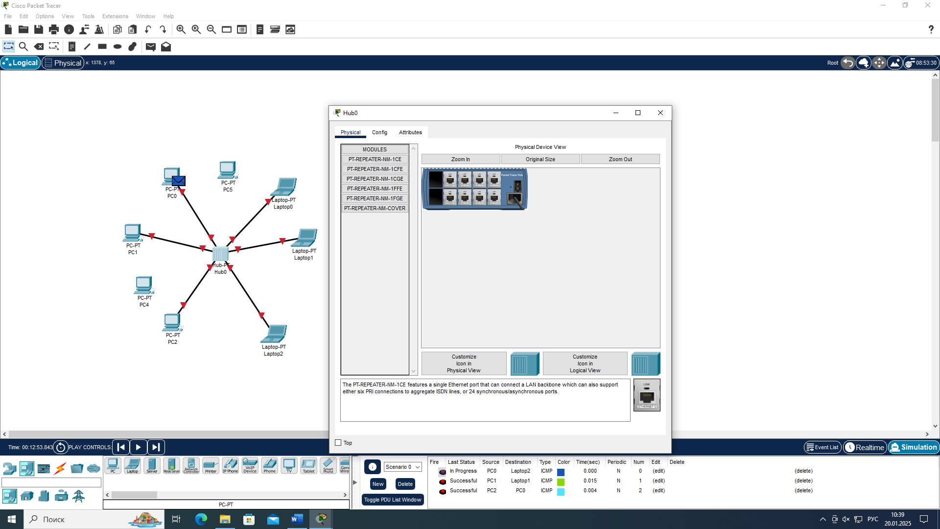

Изменяем топологию сети с помощью второго хаба и подключаем их между собой

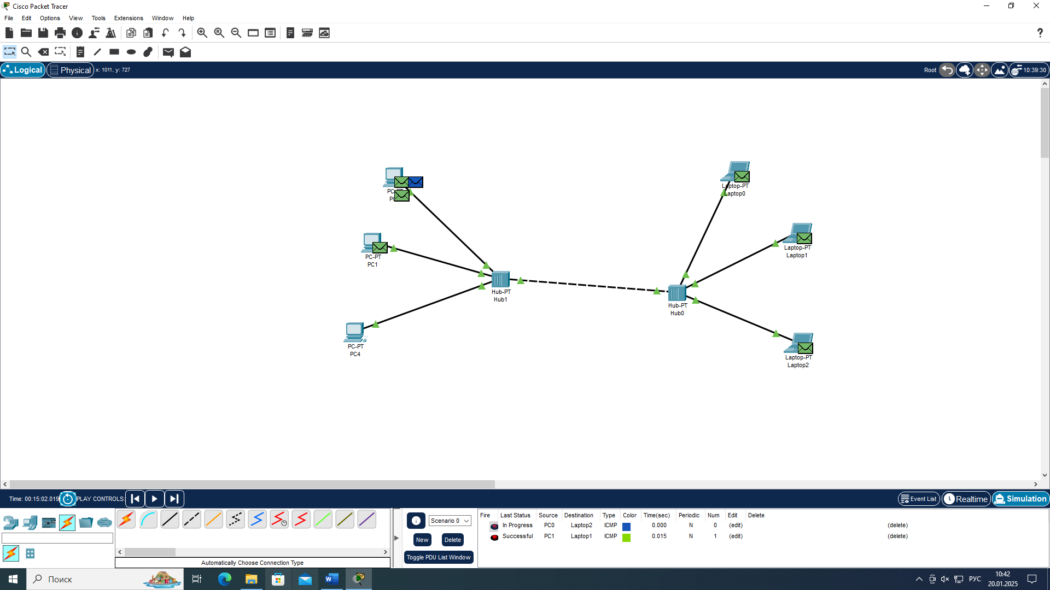

Переходим в режим симуляции и проверяем

